1. 介绍 2

1.1 简介 2

1.2 配置 2

2. Ubuntu系统安装 2

2.1 确定显卡时的内核版本 2

2.2 关闭系统安全模式 3

3. CUDA安装 3

3.1 不要禁止自带驱动 3

3.2 选择Tensorflow版本 3

3.3 安装CUDA 4

3.4 配置环境变量 6

4. Anaconda安装 7

4.1 下载安装包 7

4.2 安装Anaconda 9

5. Pytorch安装 10

5.1 换源下载 10

5.2 Pytorch安装 11

6. Tensorflow安装 12

7. Pycharm安装与配置 13

8. 多用户配置 16

# 介绍

## 简介

本文档将从Ubuntu系统安装开始，介绍如何从零配置CUDA，快速有效，简单方便。同时本文档支持多用户多CUDA配置，可以在同一台机器上注册多个用户配置不同CUDA环境，从而简单切换用户来使用不同CUDA环境。

## 配置

实验环境为台式机，显卡为NVIDIA-GTX-1060，本安装过程需要网络连接。

# Ubuntu系统安装

本机现在有刚刚安装的Ubuntu系统，由于要以tensorflow-1.14.0的GPU版本安装为例，因此将用户名设为tf114，后续会新注册一个tf23用于测试tensorflow-2.3.0的多用户切换。

## 确定显卡时的内核版本

首先uname -a查看自己的内核版本，本文安装的是Ubuntu 18.04.2的版本，因此内核为4.18.0-15-generic，内核版本不同不影响安装，但需要注意有时候可能会在使用**upgrade**命令后内核更新会导致无法识别显卡驱动，如果安装成功后某次启动机器无法使用nvidia-smi查看显卡驱动，则需要查看自己的内核版本是否更新，如果更新则需要降回原来的版本。

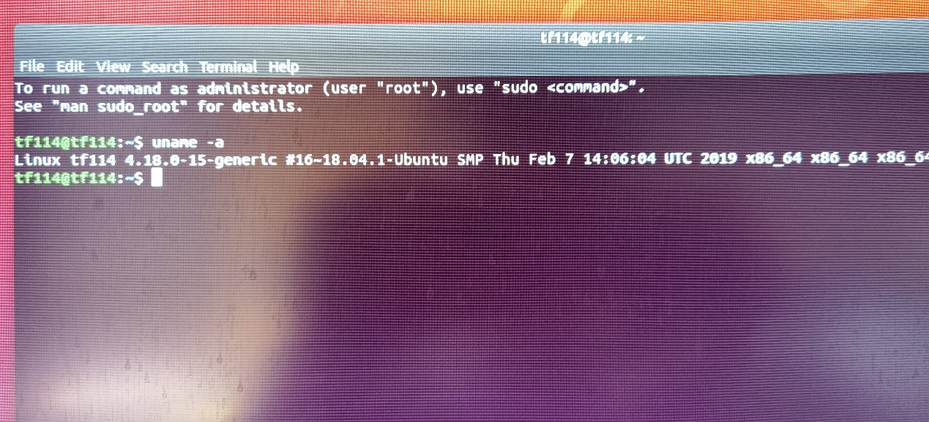

## 关闭系统安全模式

重启进入BIOS，关闭系统安全模式，把Secure Boot设为Disable，由于每台机器不同，安装者可自行百度查阅自己机器关闭方式。

# CUDA安装

## 不要禁止自带驱动

由于CUDA在安装时会自动安装显卡驱动，因此无需按照网上说的禁止集显然后再安装NVIDIA驱动那么麻烦，直接裸机装CUDA即可安装显卡驱动，下图为裸机时没有NVIDIA驱动的情况

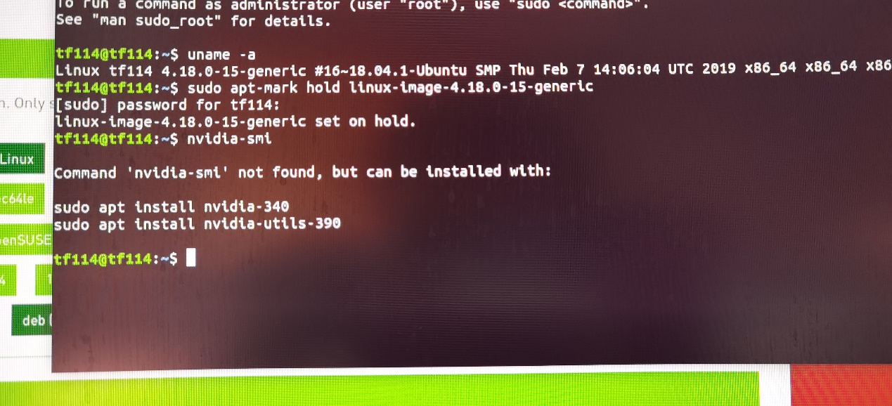

## 选择Tensorflow版本

在<https://tensorflow.google.cn/install/source#linux>上找到自己要安装的tensorflow版本，同时确定对应的CUDA版本。

此处以tensorflow-1.14.0的gpu版本安装为例，1.14.0需要下载CUDA10.0，同时也注意一下需要的python版本

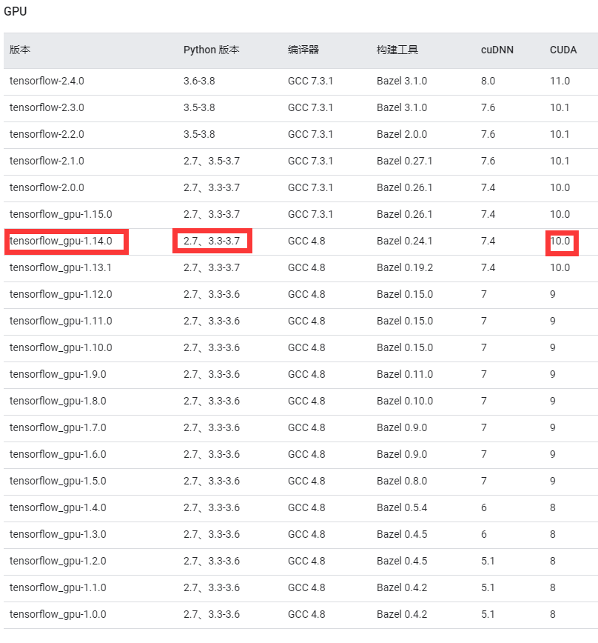

## 安装CUDA

在百度搜索 CUDA 10.0 Download

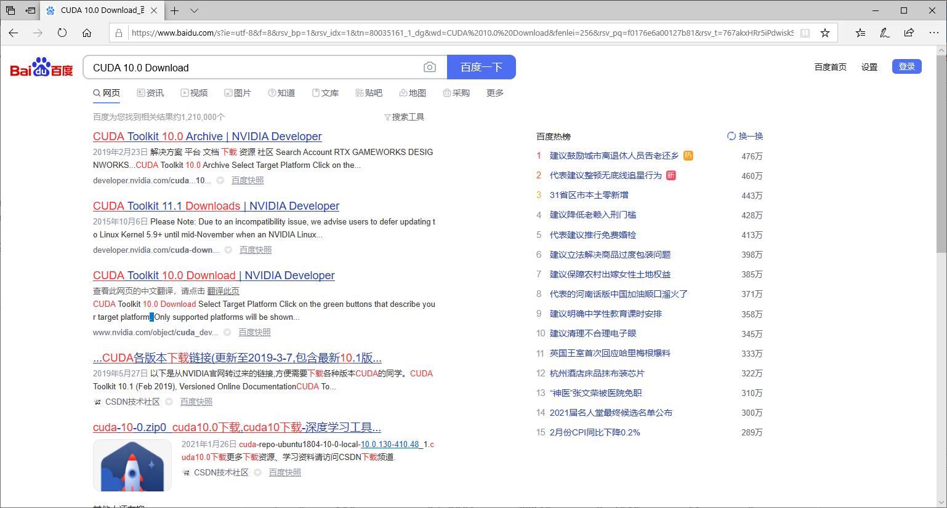

选择Linux系统，x86架构，Ubuntu系统，18.04版本，deb文件，下载对应系统版本的deb文件

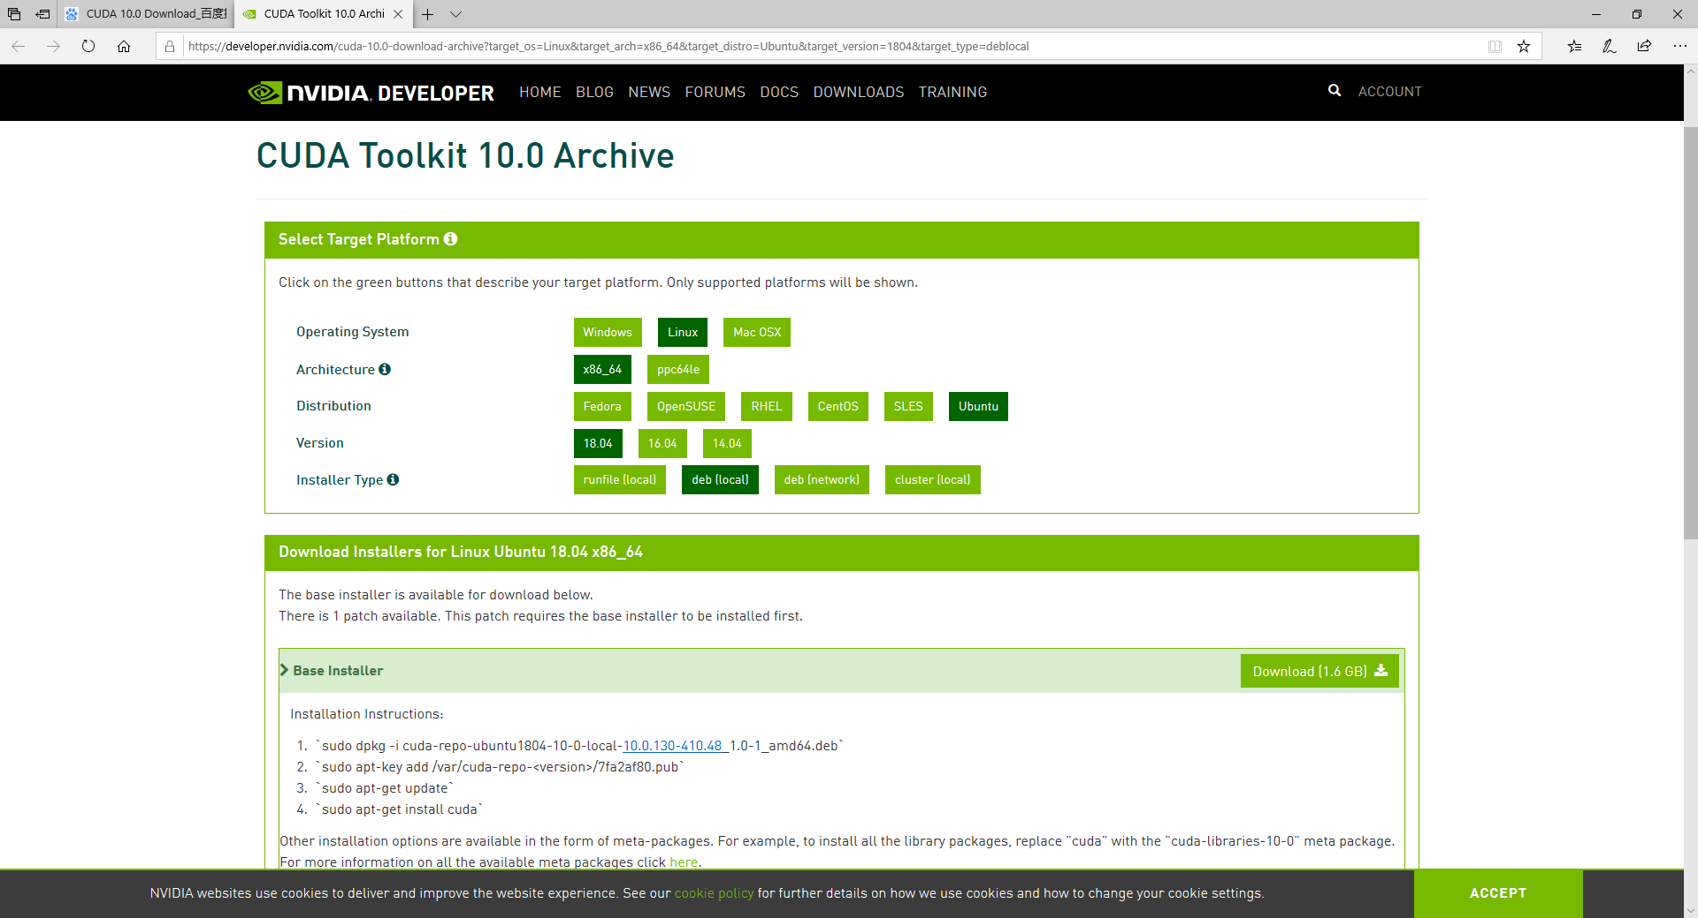

下载完成后首先来到Download文件夹，在文件夹内右键鼠标打开终端，输入ls展示文件夹内容确定下载无误。

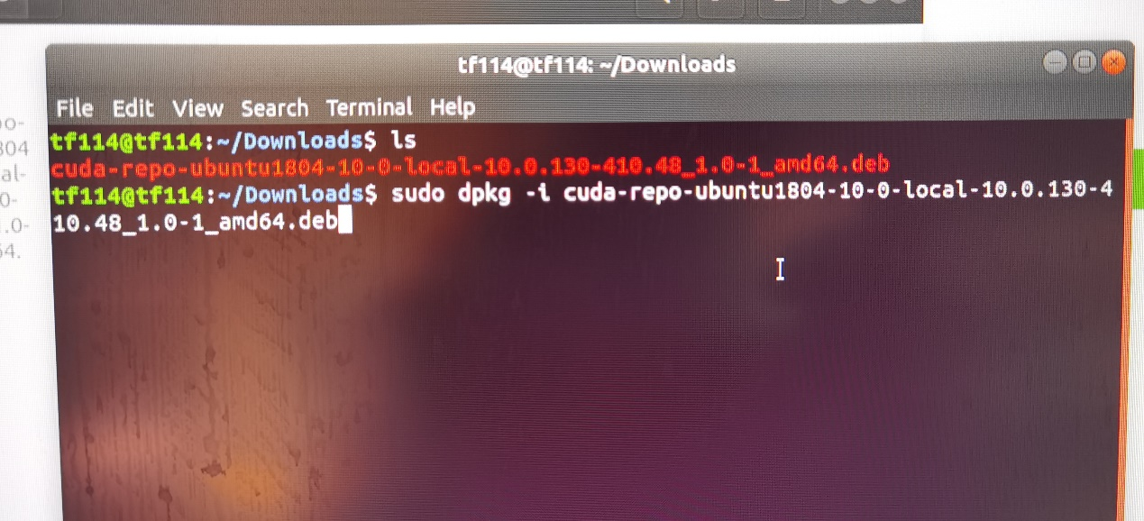

按照CUDA网站给的Installation说明，先执行第一步

sudo dpkg -i cuda-repo-ubuntu1804-10-0-local-10.0.130-410.48_1.0-1_amd64.deb

等待执行结束后会出现安装说明中的第二句命令，从终端直接复制运行即可。

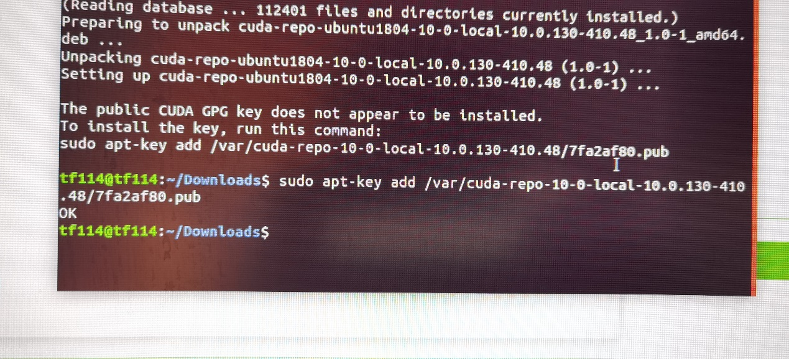

然后输入 sudo apt update更新Ubuntu的下载源

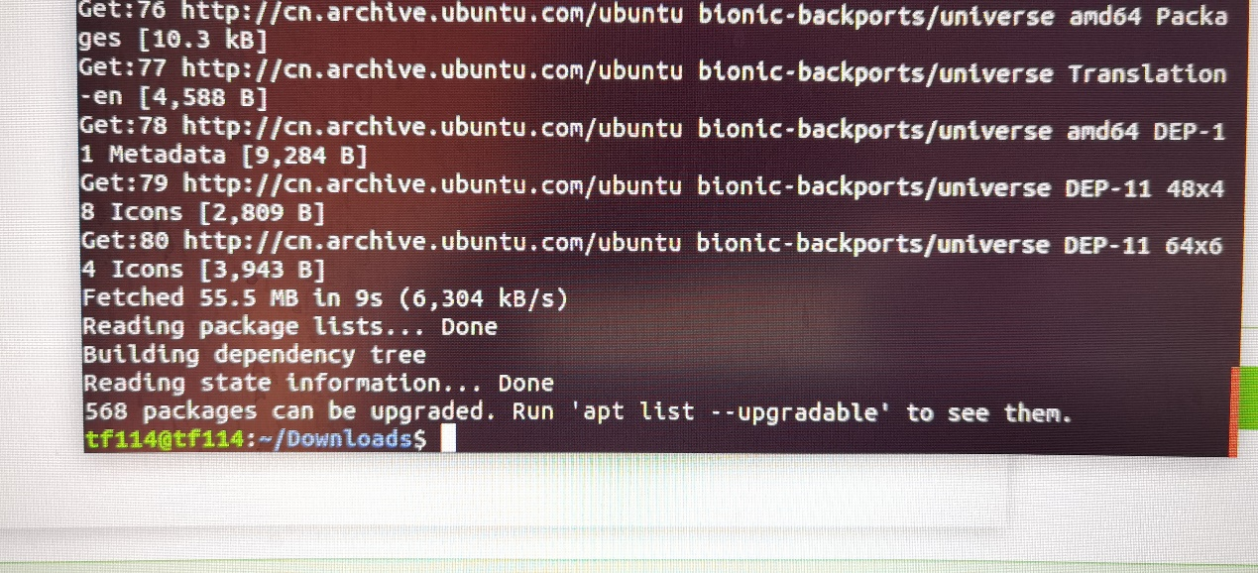

最后输入sudo apt-get install cuda即可安装CUDA，因此有本地下载好的包，只需额外下载几十M的文件即可(此处为80.9M)，此步需要等待一定的时间，大约几分钟到十几分钟不等。

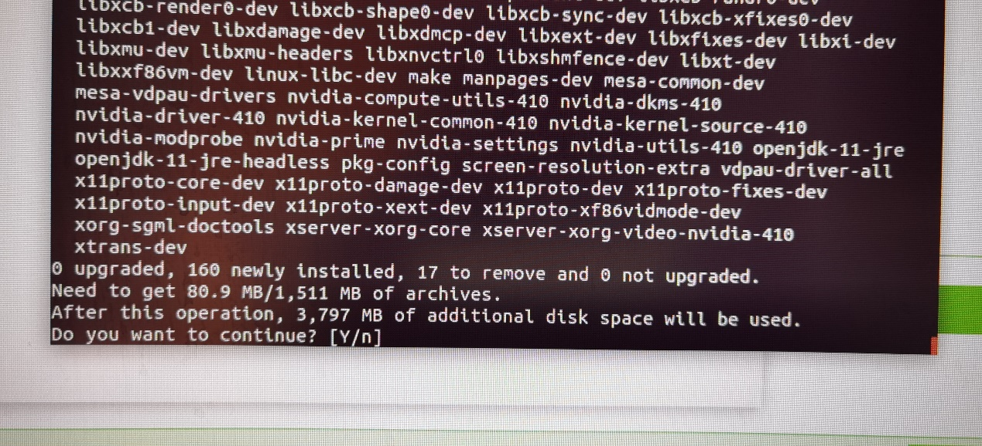

安装完成后输入nvidia-smi可以看到提示未能与NVIDIA显卡驱动交互而不是像刚开始一样提示安装显卡驱动，此时说明已经安装好。

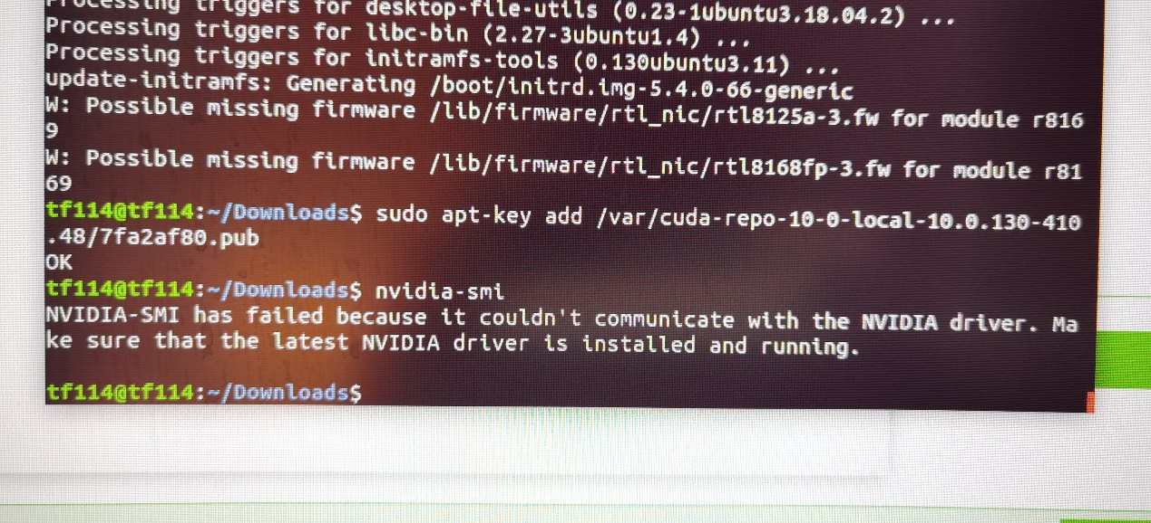

此时切记不要重启！，否则会因为没有input-X这个文件导致重启后鼠标键盘都失灵。在命令行继续输入sudo apt-get install xserver-xorg-input-all安装。

最后重启，打开终端输入nvidia-smi可以看到显卡驱动了。

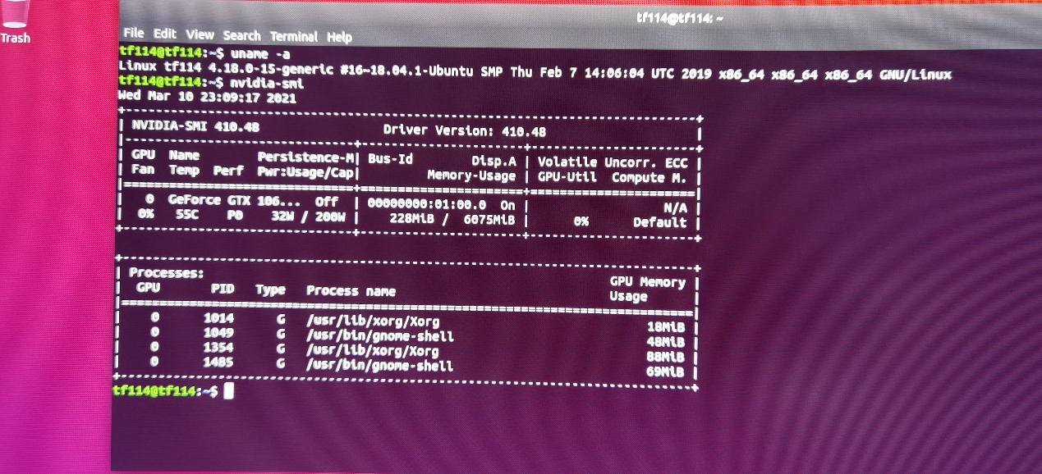

## 配置环境变量

随后输入nvcc -V查看CUDA的驱动，可以发现并没有识别，但并不是因为没安装好，而是PATH没配置好。

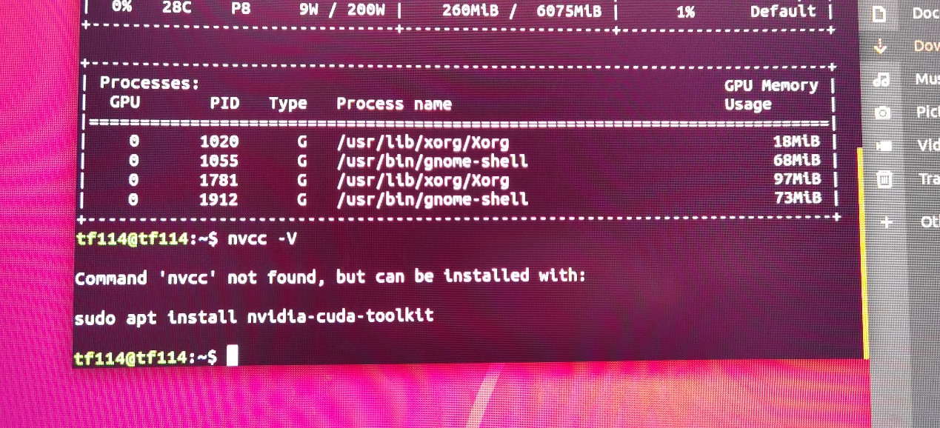

进入/usr/local下查看文件可以发现cuda-10.0已经安装好了，因此只需要在环境变量中加入CUDA的bin目录即可。

在编辑文件前首先卸载自带的vim-commom

执行sudo apt-get remove vim-common

然后安装vim

sudo apt-get install vim

输入cd进入主目录后编辑.bashrc文件

执行sudo vim ~/.bashrc

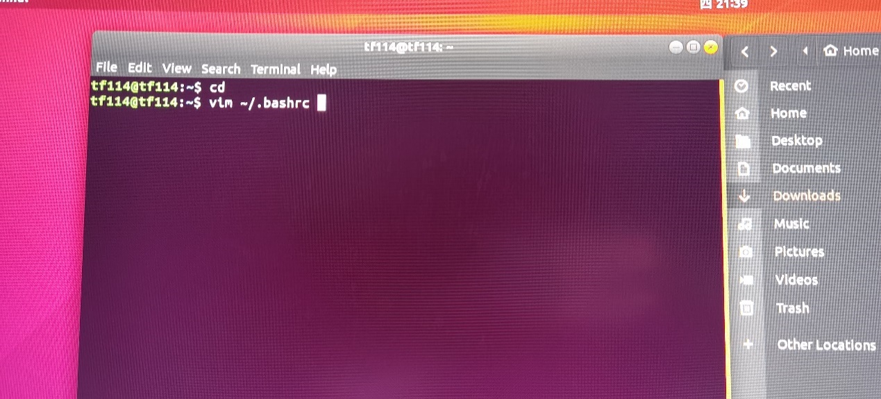

在末尾追加export PATH=”/usr/local/cuda-10.0/bin:$PATH”，然后保存退出(图片中写的是cuda是错误的，安装的时候输入对应文件夹的全称)

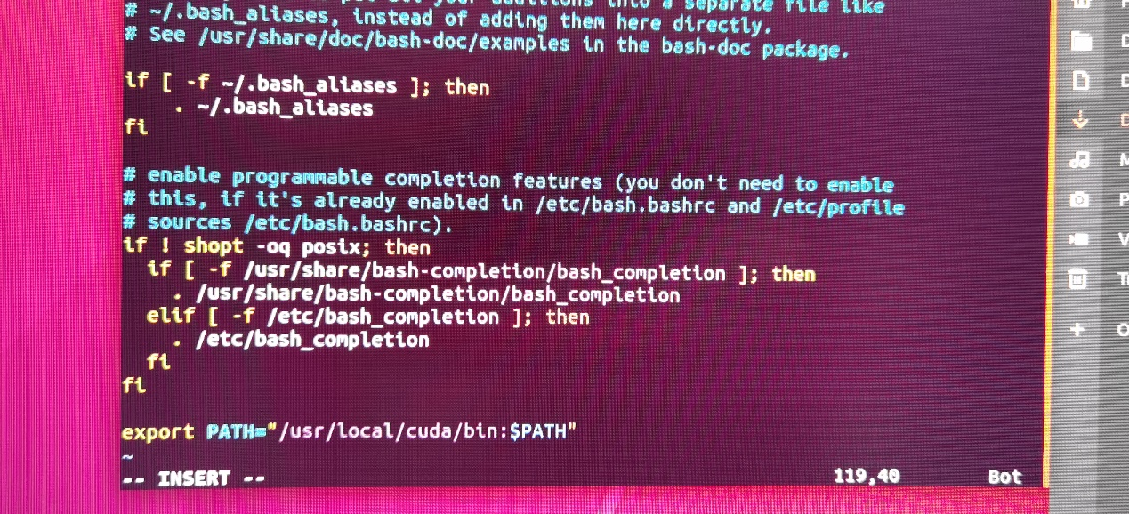

最后输入source ~/.bashrc刷新后输入nvcc -V就可以查看CUDA版本了，可以看到CUDA版本为10.0。

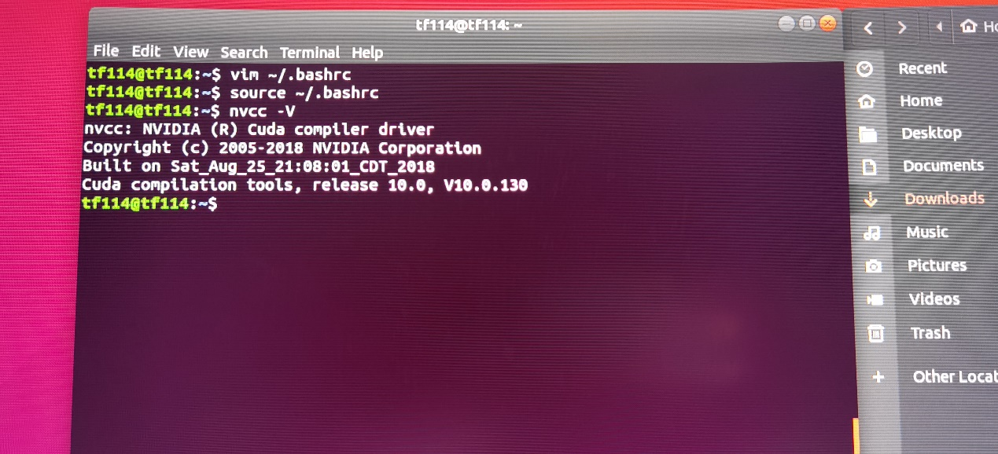

# Anaconda安装

## 下载安装包

在百度输入anaconda download，选择第二个个人版本

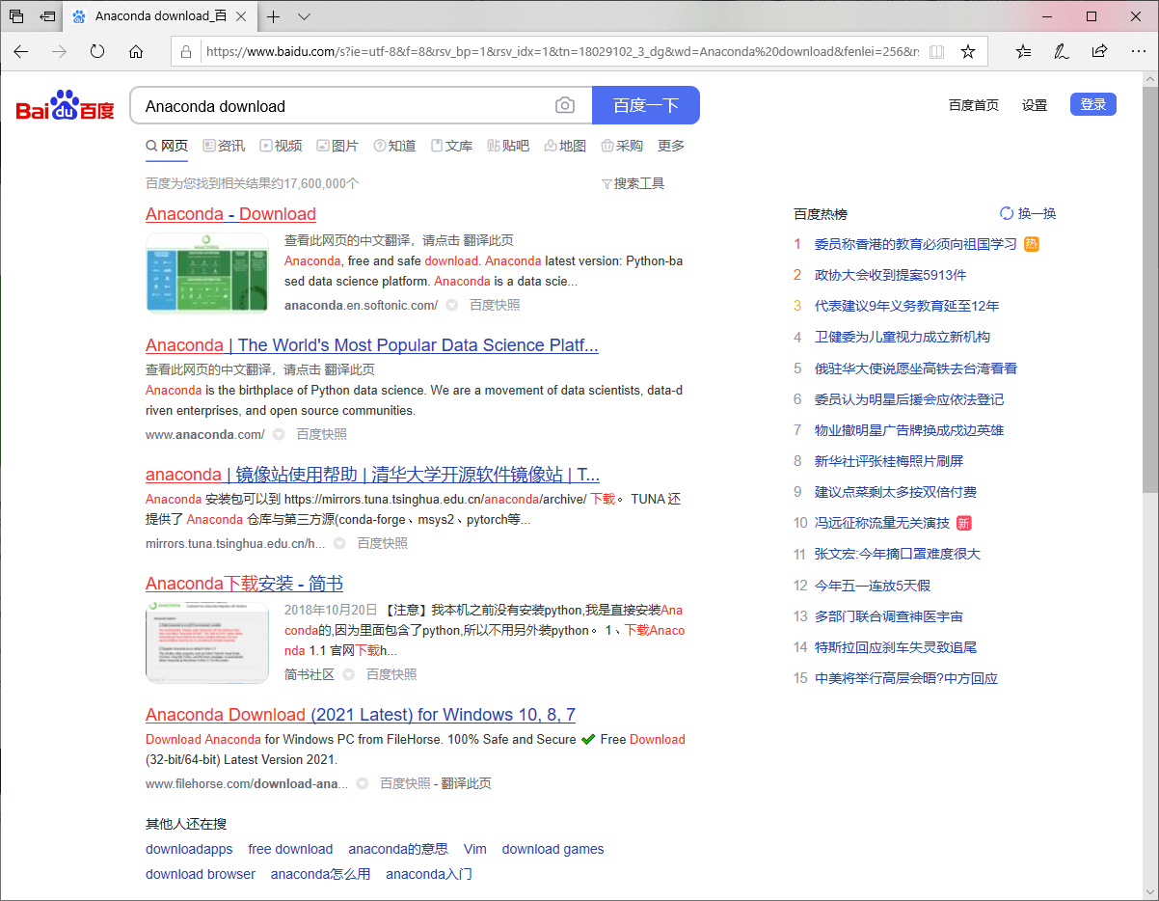

选择archive找历史版本

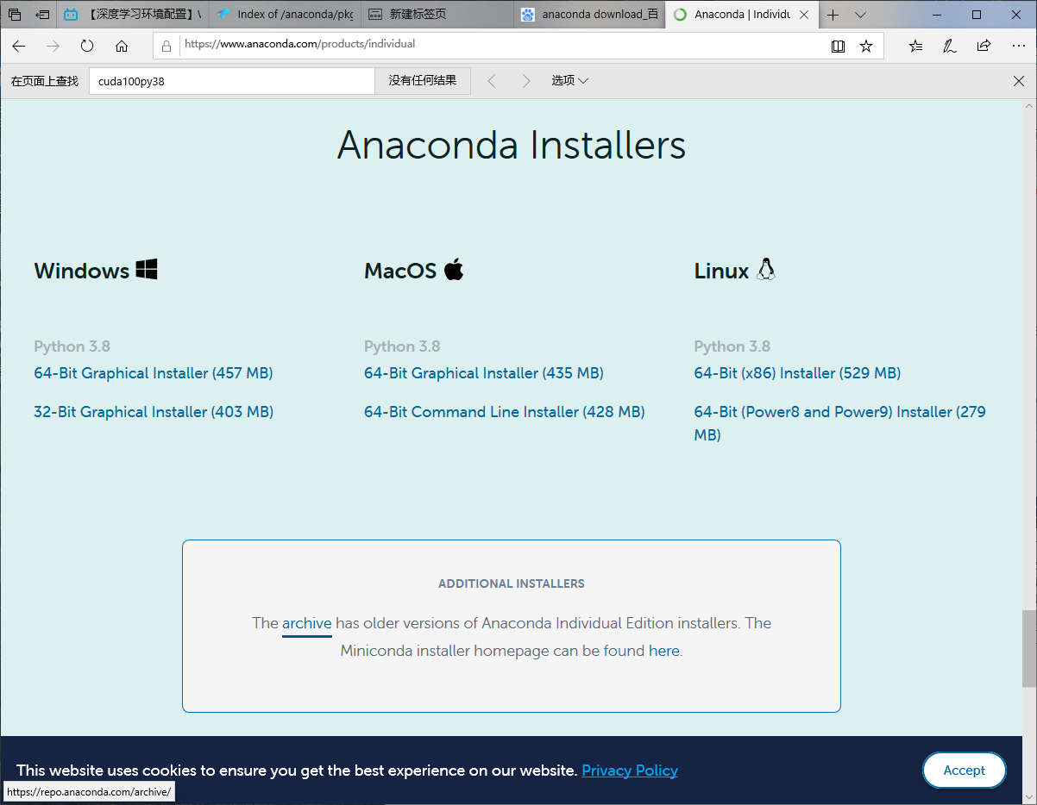

找到鼠标指向的版本后，直接左键点击选择Save。

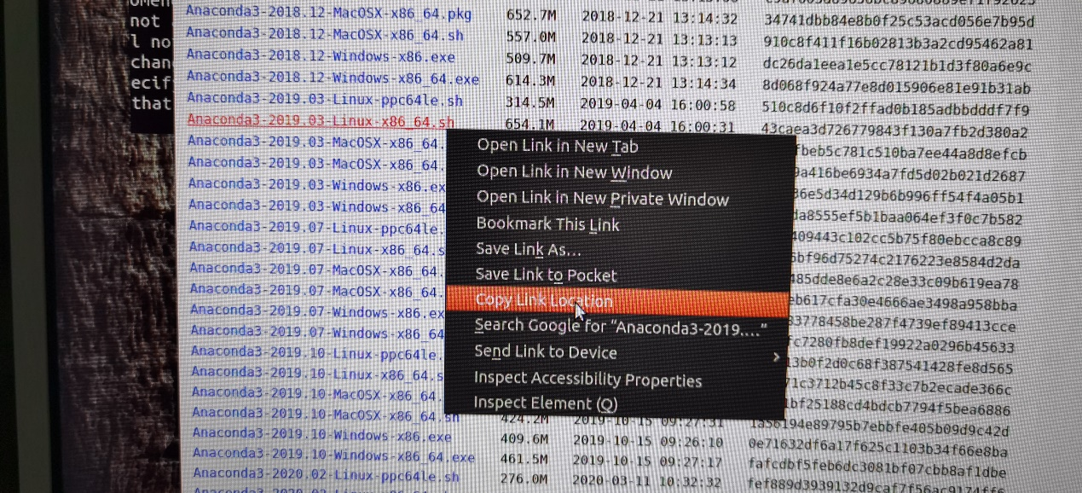

在download目录中打开终端，输入ls查看下载结果

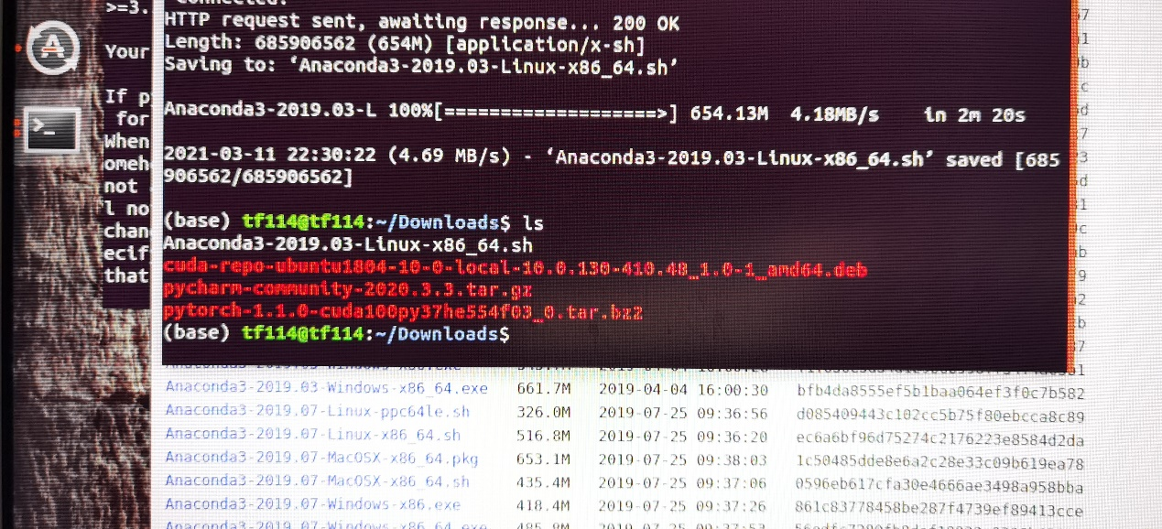

## 安装Anaconda

首先给安装文件赋权，输入chmod +x ./Anacon文件的全称(用Tab补全，不要手动敲文件名)，随后就可以发现Anaconda的安装文件变为绿色

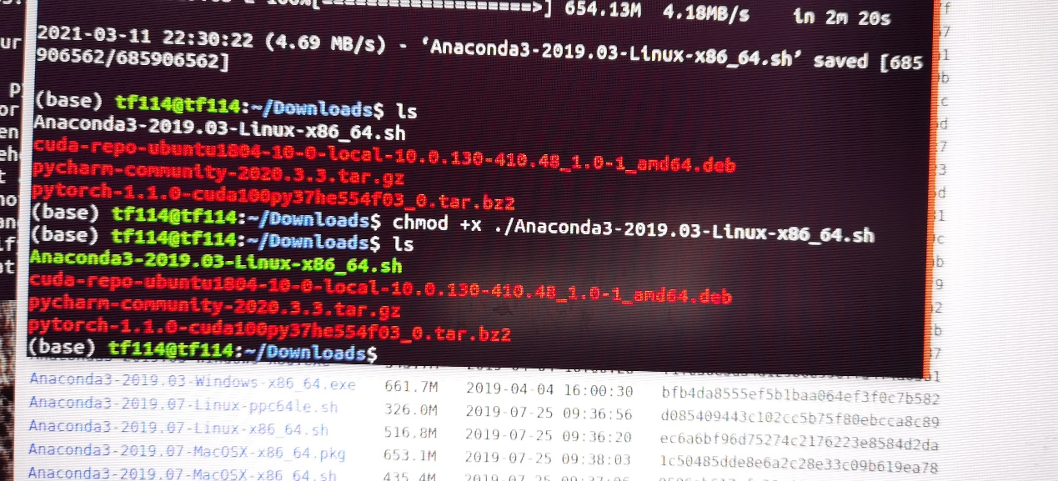

然后直接输入./Anac全称就可进行安装，输入回车确定，随后会让你阅读安装须知--More，在这一步可以直接输入q跳到最后，然后输入yes确认安装即可。(这一步由于当时下错了安装文件因此文件名不对，不过安装操作一样)

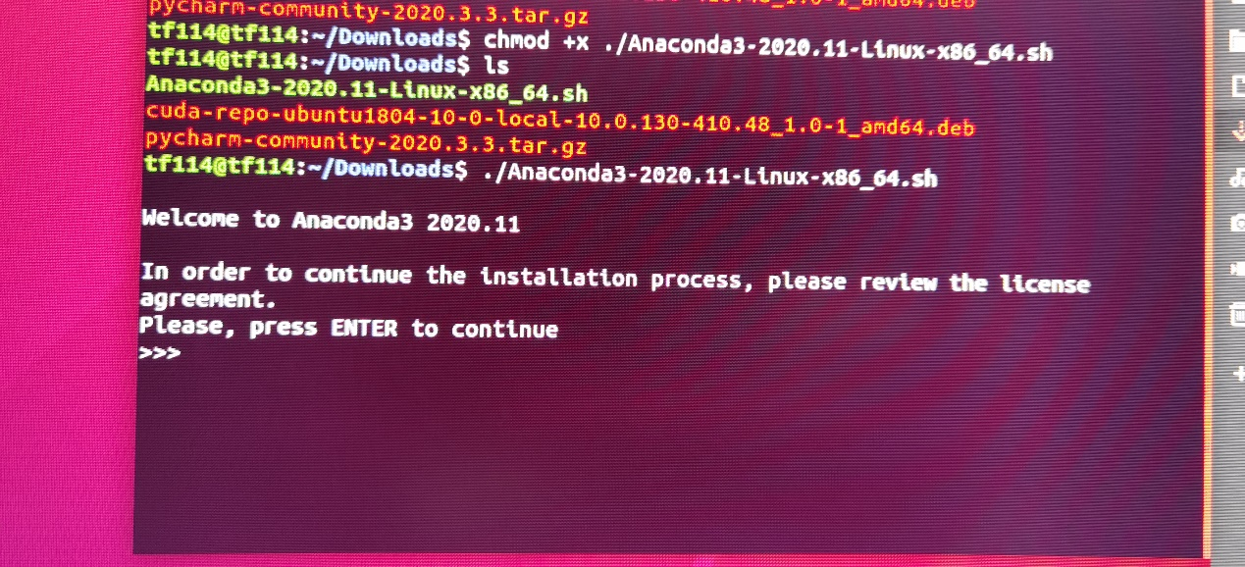 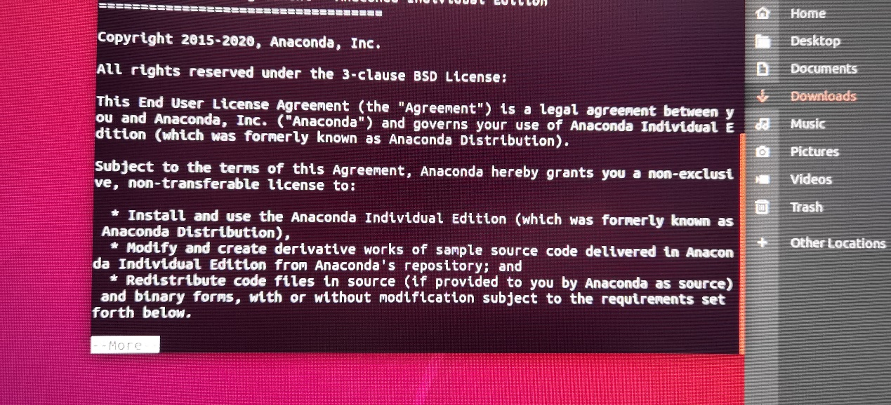

然后输入安装的位置，将文件安装路径精简一下，输入/home/tf114/conda进行安装，等待片刻即可。

最后选择yes完成初始化

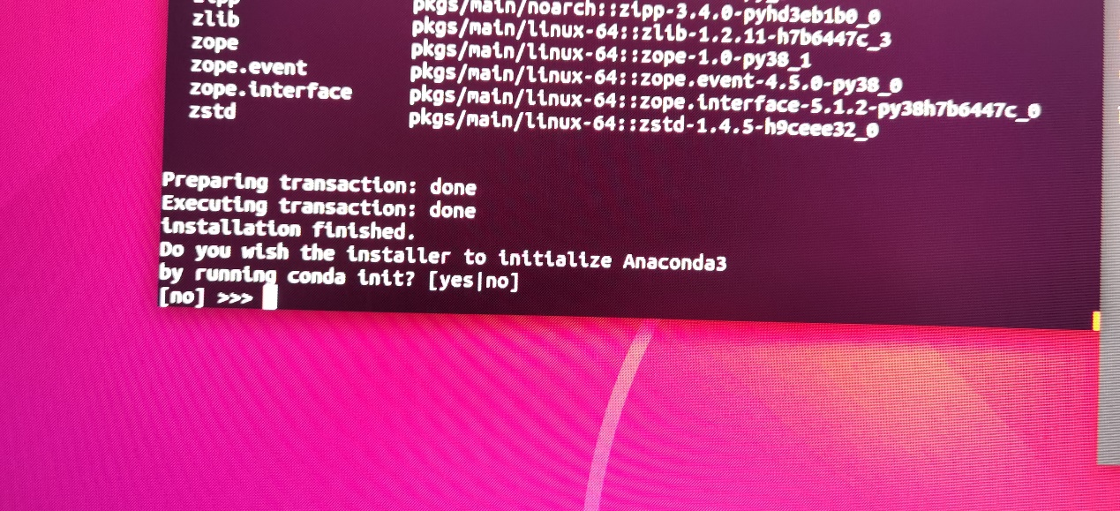

此时重开一个新终端输入conda可以发现安装完成。

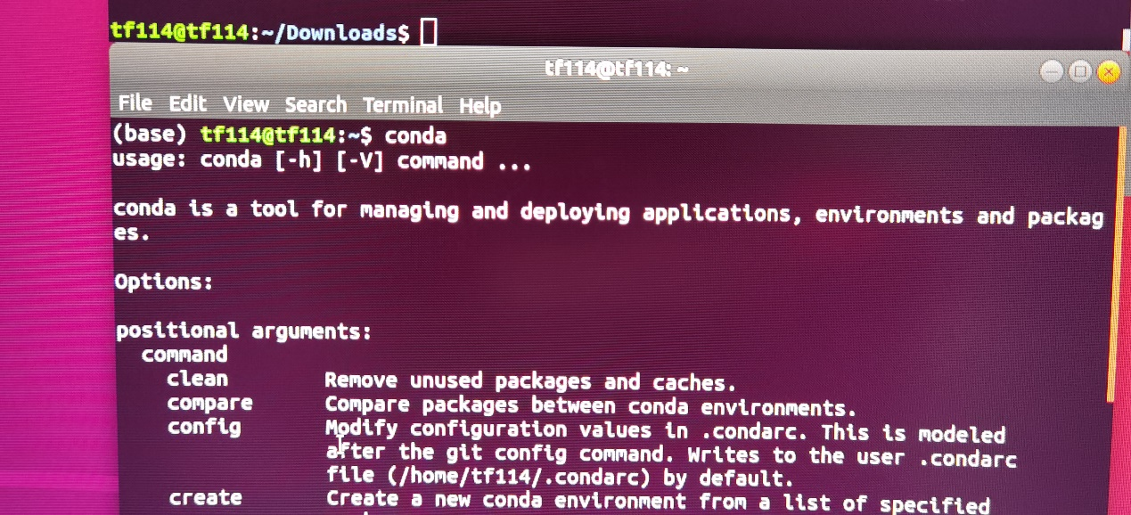

输入which conda和which python确认下安装路径，输入python查看版本

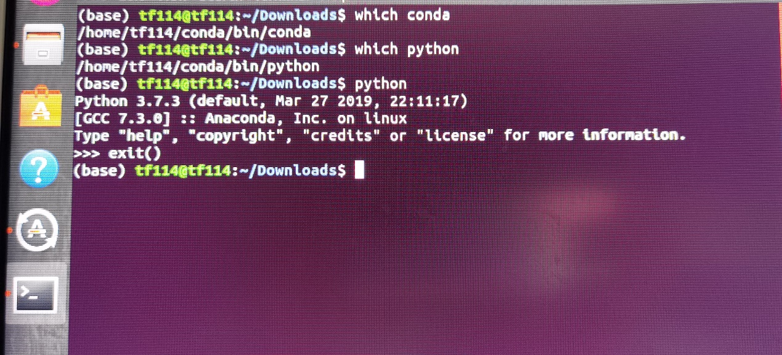

# Pytorch安装

## 换源下载

由于国外源经常下不下来，因此可以进入清华源找自己要用的pytorch版本

<https://mirrors.tuna.tsinghua.edu.cn/anaconda/pkgs/main/linux-64>

由于我们安装的CUDA是10.0版本，因此首先CTRL+F搜索cuda100，由于Anaconda下载时用的时3.7版本的所以搜索cuda100py37，然后对着tar.bz2文件右键，选择复制地址

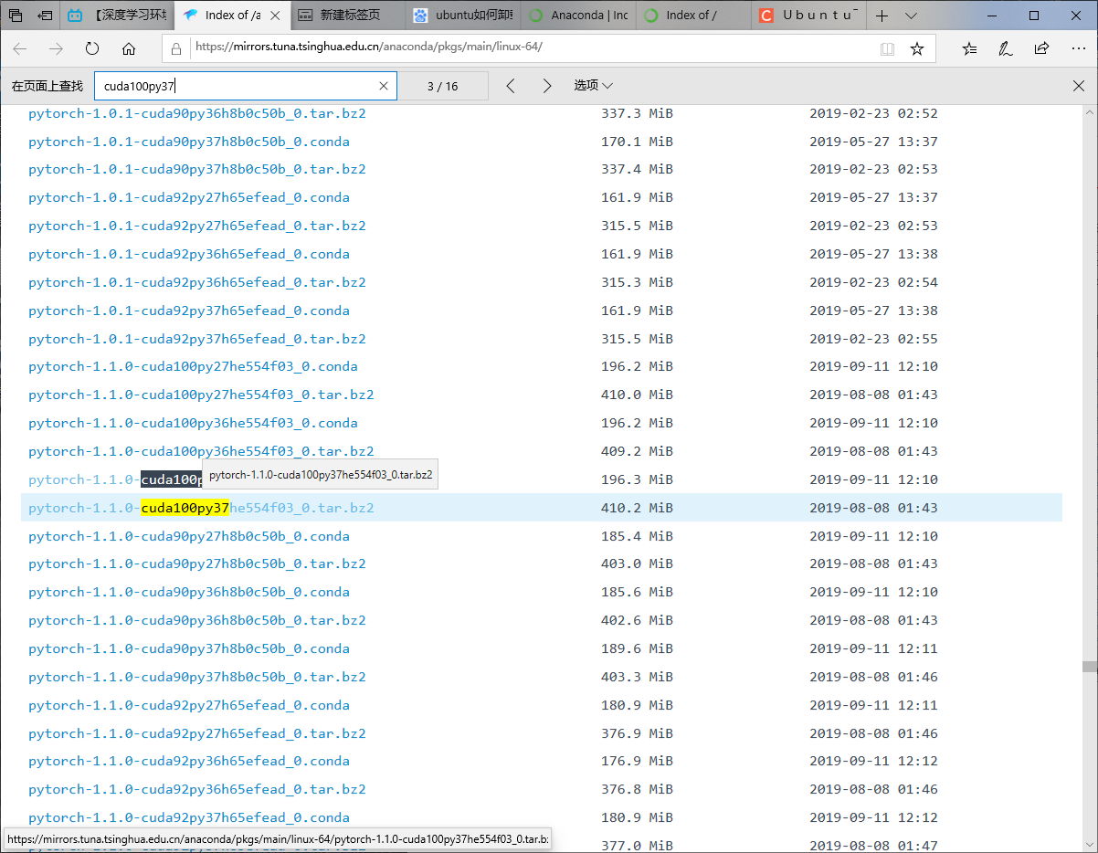

在download文件夹中右键打开终端，输入wget然后空格然后加上粘贴刚才的地址，就会开始下载

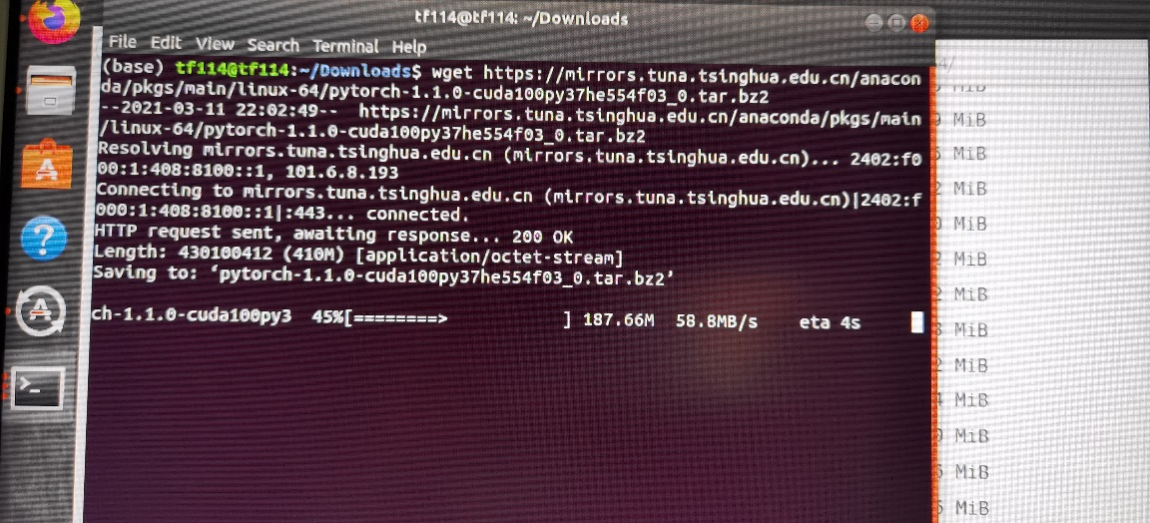

输入ls可以看到下载完成

## Pytorch安装

输入conda install pytorch全名等待完成即可。

然后输入conda install torchvision等待安装完成。

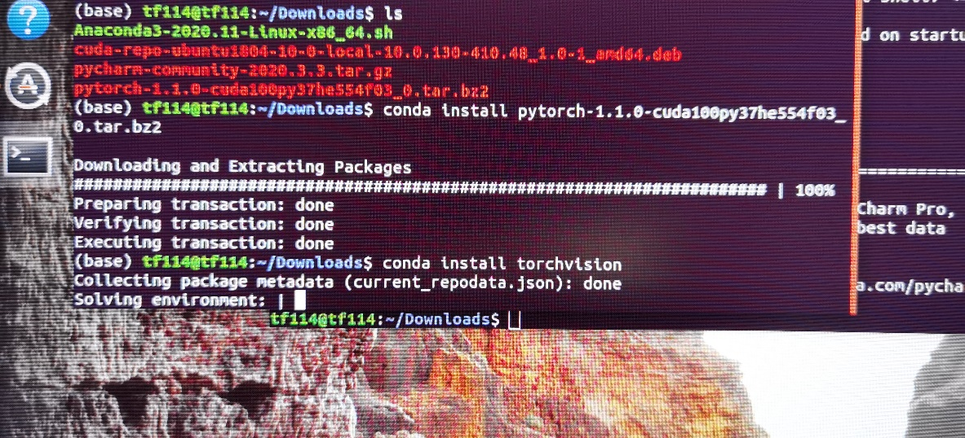

输入图片命令(第4行敲错了单词)可以进行torch安装测试，gpu测试等，无误即可进行下一步。

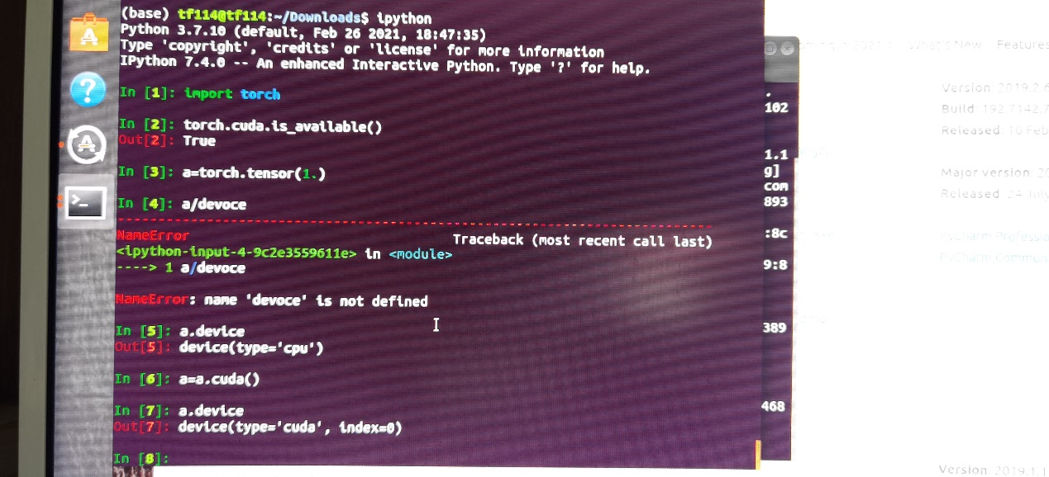

# Tensorflow安装

由于第一步中我们要安装的的时tensorflow1.14.0的gpu版本，因此在命令行输入

pip install tensorflow-gpu==1.14.0 -i <https://pypi.tuna.tsinghua.edu.cn/simple>

一定要加上后面的清华源，不然从国外下载很慢

等他自己装完即可

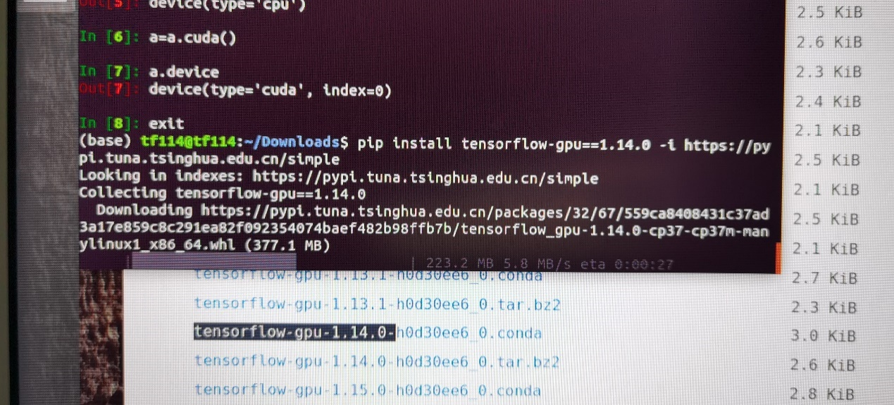

输入ipython打开python

输入import tensorflow as tf 他会报一堆东西不用管

然后输入tf.test.is_gpu_available() 等到最下面出现True证明安装成功

在终端输入python后输入import tensorflow as tf

在输入tf.__version__(是两个下划线)即可查看tf的版本

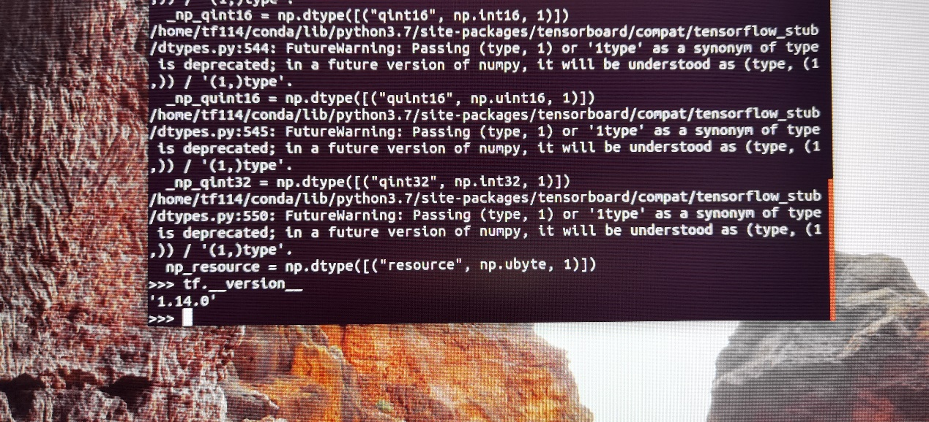

# Pycharm安装与配置

百度输入pycharm选择第三个download，

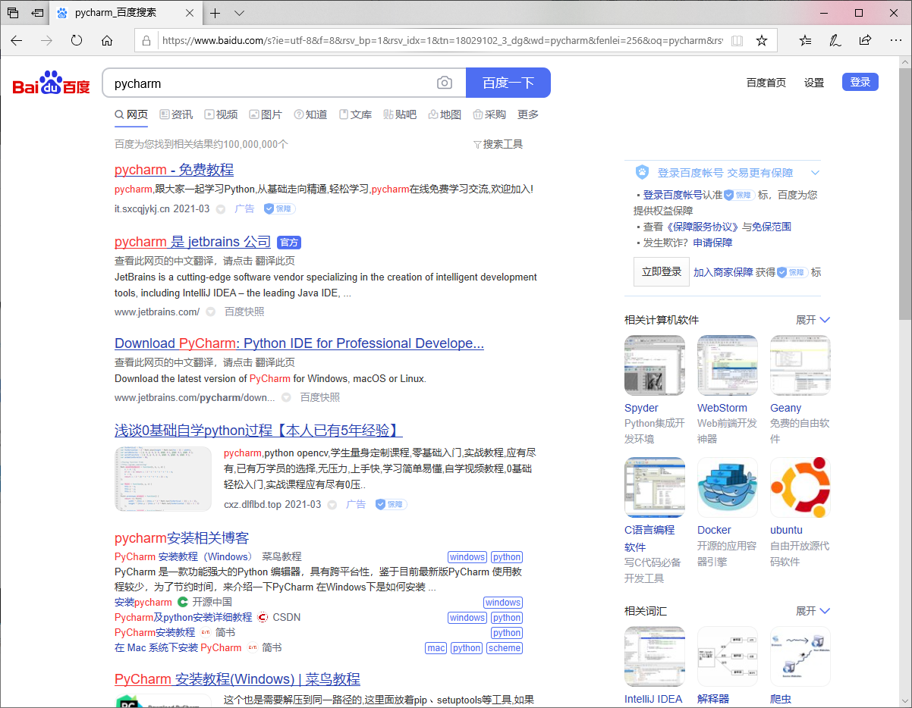

选择左下角其他版本，找到2019.1.1，选择Community Edition的Linux版本点击后选择save。

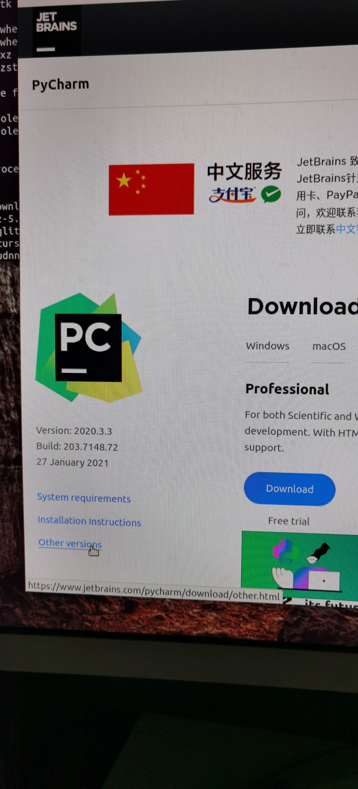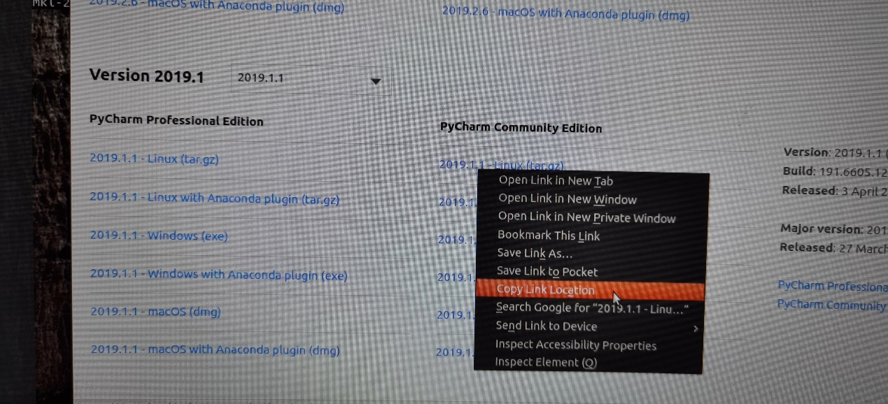

在download中打开终端，输入ls确认下载好

输入tar -xzvf pycharm名字进行解压

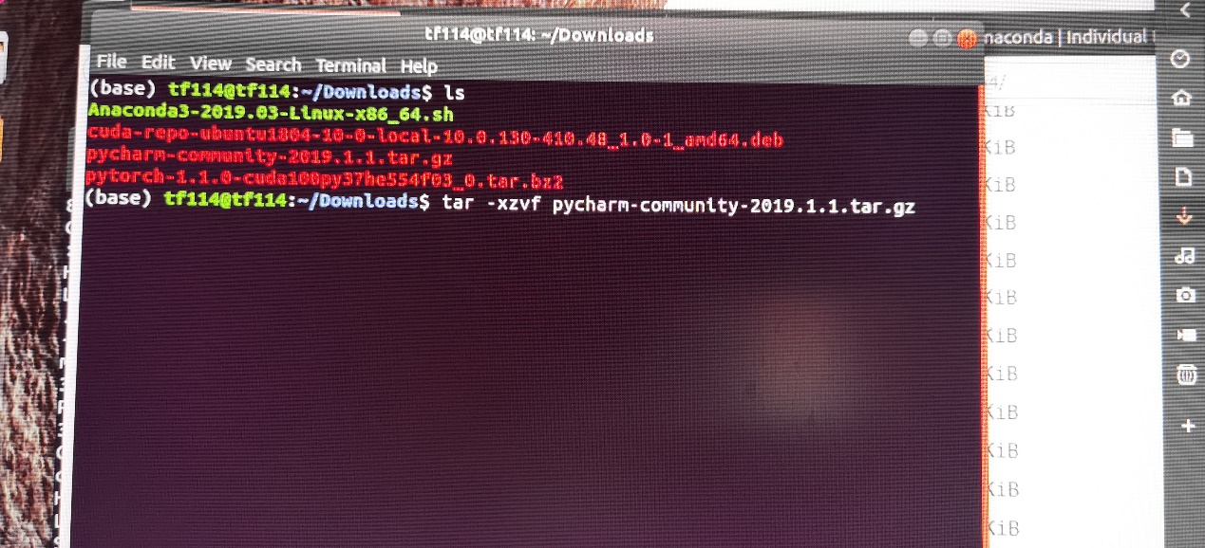

等解压完成后进入蓝色的pycharm文件夹下的bin文件夹

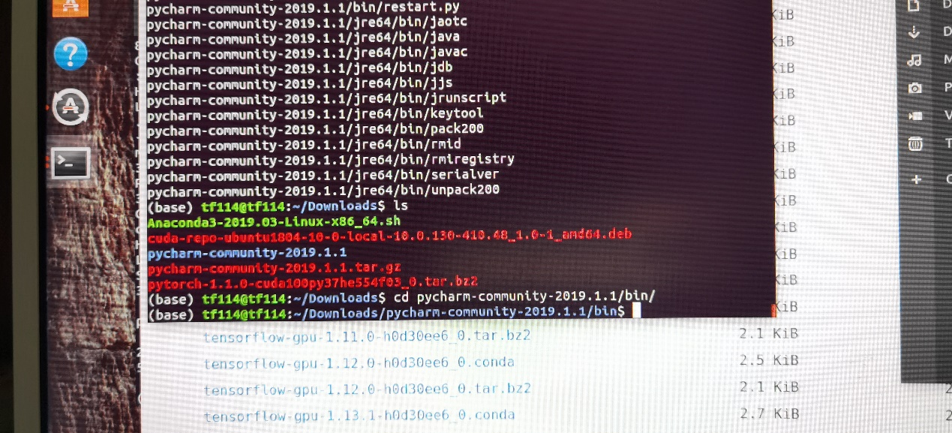

输入./pycharm.sh即可运行

选择OK，然后选择接受，然后选择don’t send。

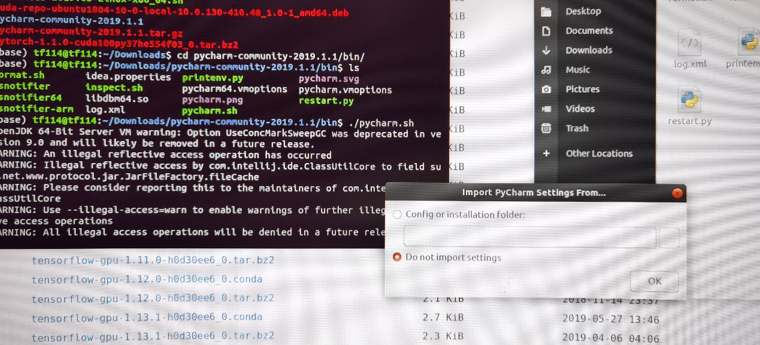

勾选，确保以后可以使用charm命令直接打开pycharm，然后点击start

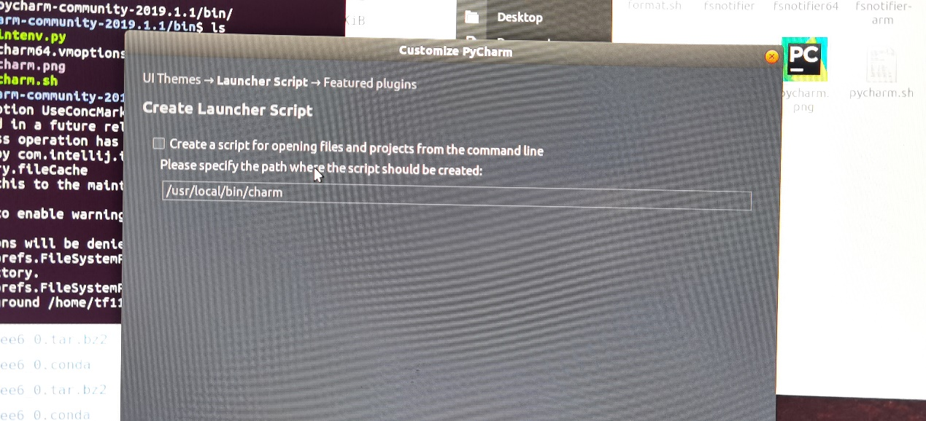

此时退出后cd进入主目录，输入charm可以发现能够直接打开pycharm

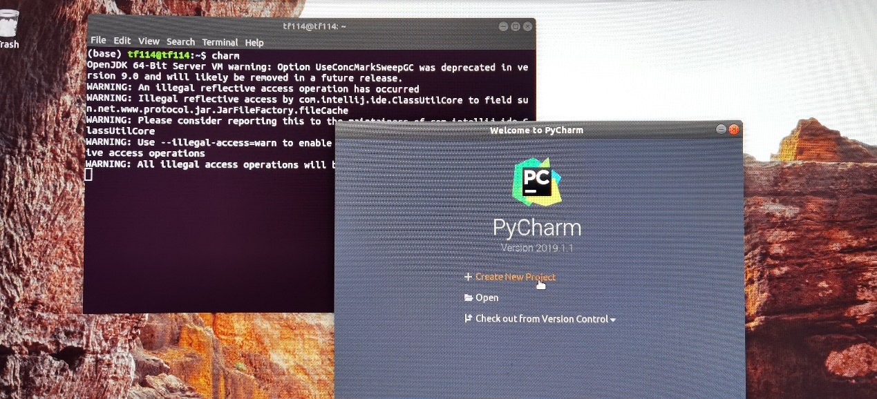

打开后选择新建项目test

选择已经存在的解释器，选择刚才安装conda的目录下的bin文件夹内的python并且勾选对所有项目可用便于以后使用

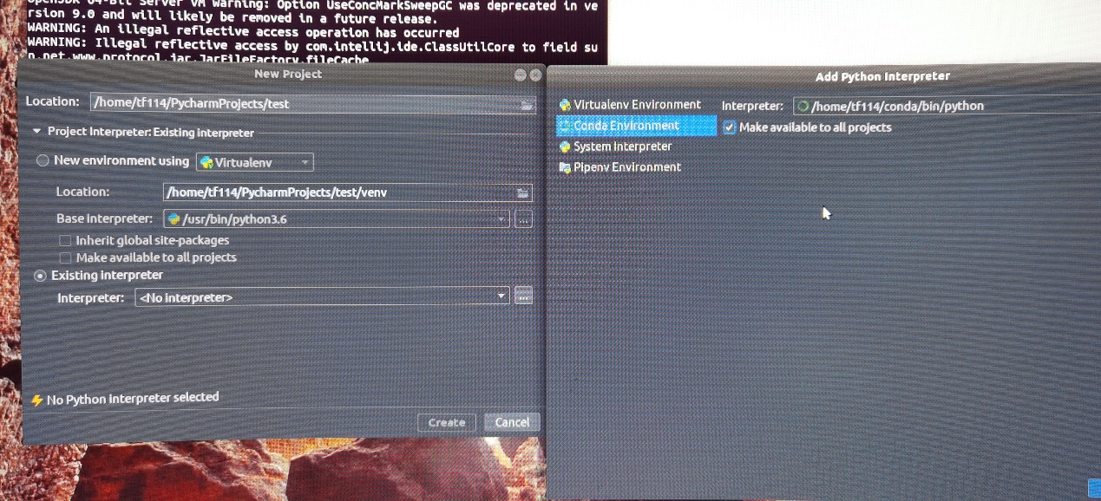

然后可以看到解释器配置正确

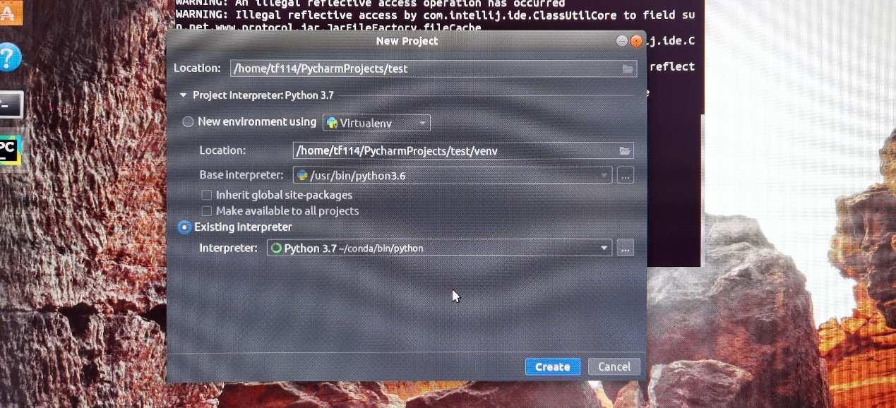

在test下新建一个test.py文件，等待下方环境配置完成后，输入图上代码，然后右键运行可以得到结果中torch和tensorflow的GPU都是可用的(此处tensorflow为后来安装的2.3.0版本)

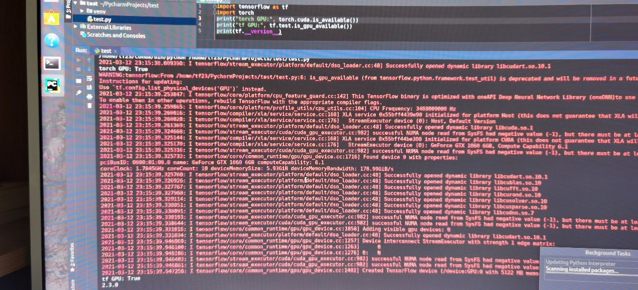

# 多用户配置

测试在该机器上另外配置tensorflow-2.3.0

首先设定ubuntu的root密码(此处默认为安装机器为新机，没有配置过root)

输入自己的密码，然后输入2次root密码

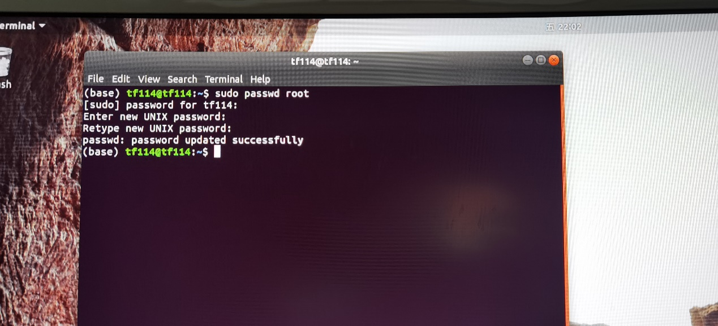

输入su然后输入刚刚设置的root密码切换到root用户

然后准备在ubuntu新建用户tf230

输入图中命令，然后输入passwd tf23随后输入2次准备设置的密码

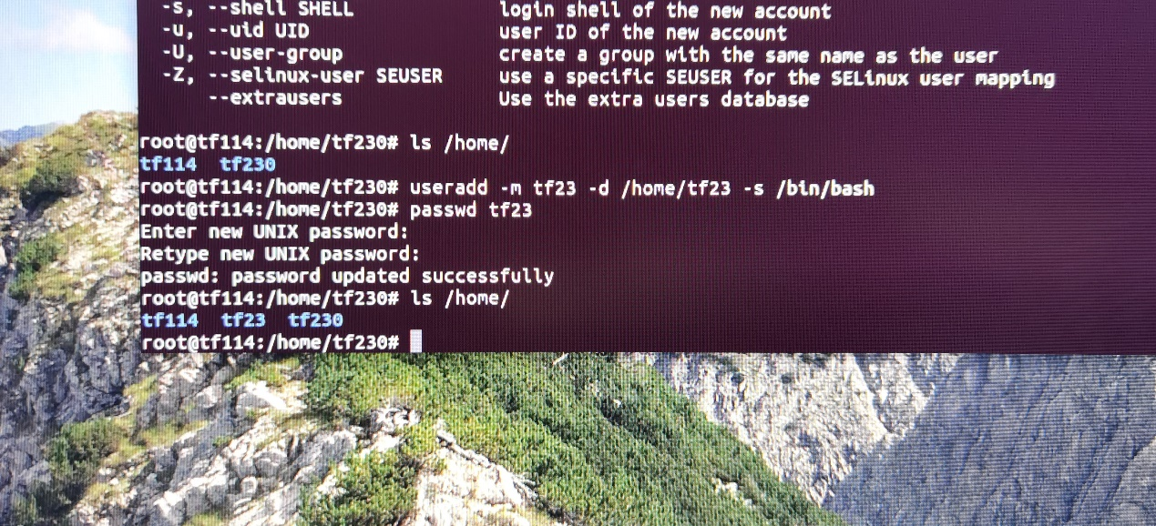

输入chmod +w /etc/sudoers给该文件赋写的权

vim /etc/sudoers编辑该文件

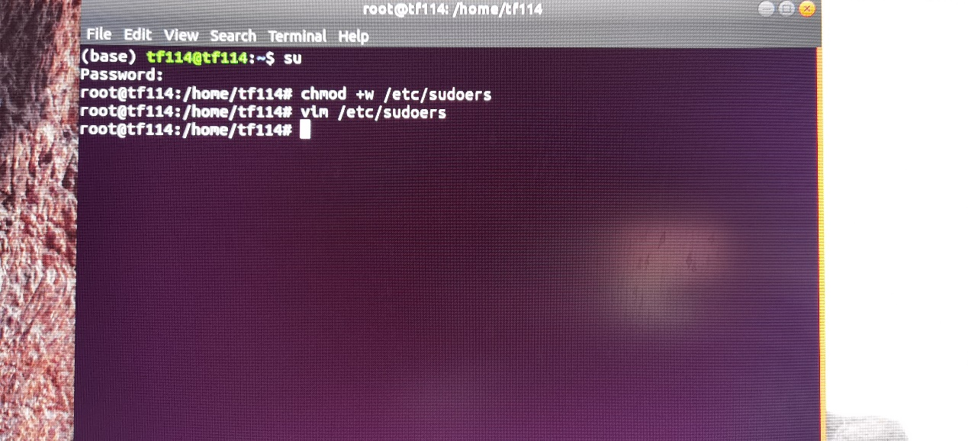

然后在# User privilege specification下输入对应内容

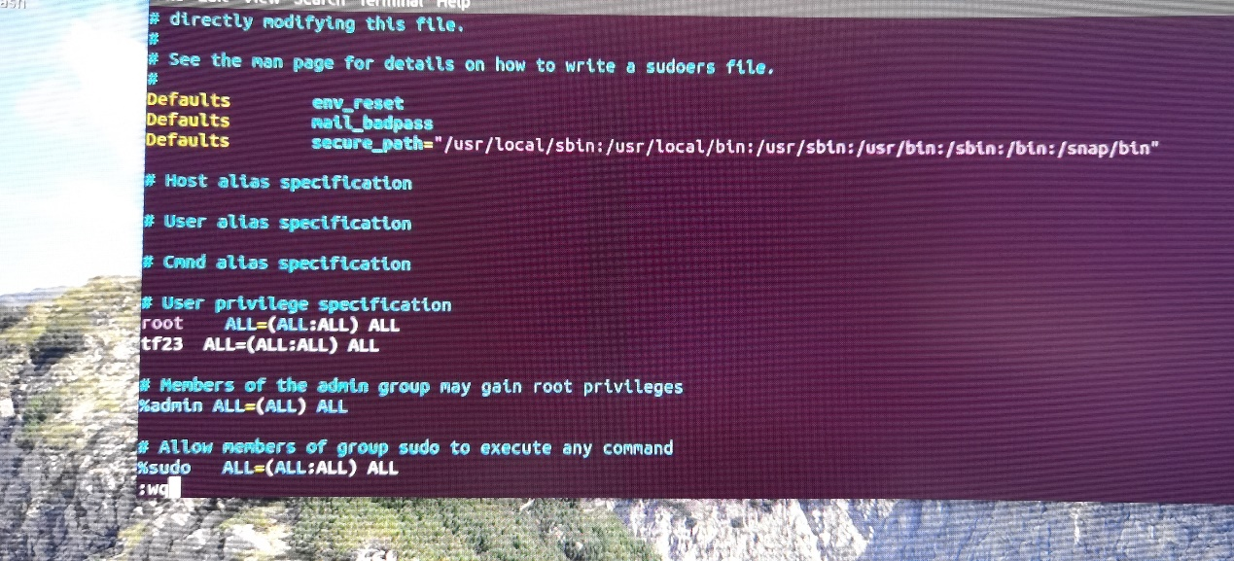

重启，登录tf23用户

查看到2.3.0要求CUDA为10.1版本

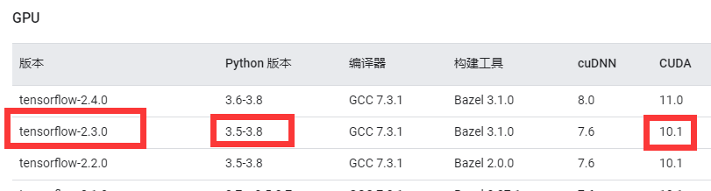

因此在百度输入CUDA10.1 Download，跟上面10.0一样的步骤，点击下载

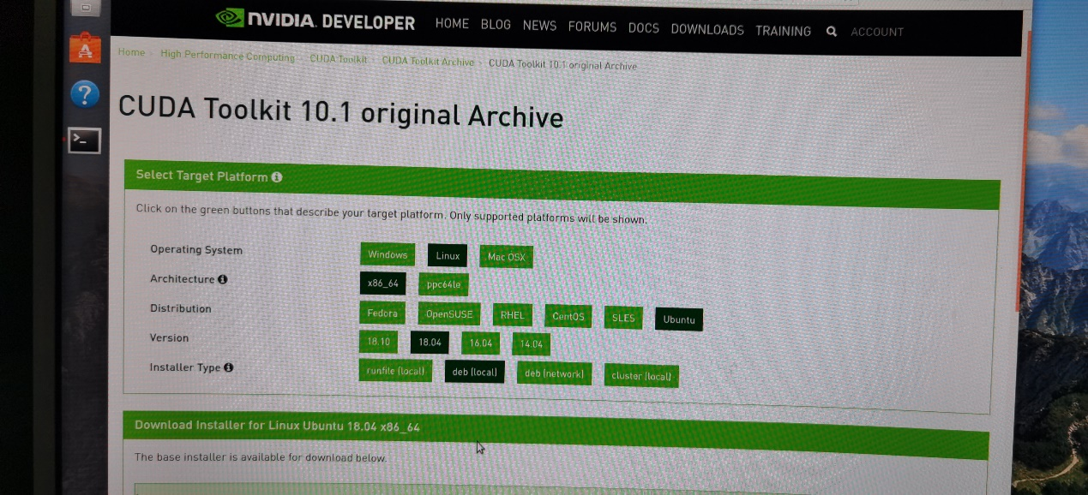

后续安装过程一样，为了节省时间，可以进入tf114的文件夹把Anaconda和pycharm的安装文件cp到tf23的download目录下，具体方法为先从左边输入pwd获取到自己的download路径，然后新开一个终端进入tf114的download目录，cp两个文件，注意此处的pytorch需要重新下载，因为CUDA版本变了。

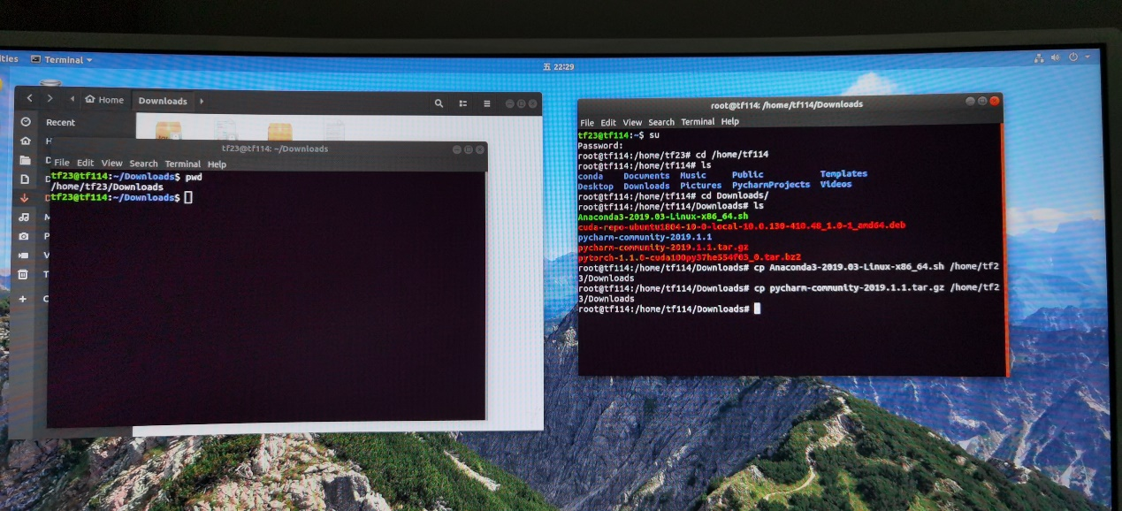

找到CUDA10.1版本3.7python的pytorch文件后右键拷贝链接，命令行内wget + 连接进行下载。

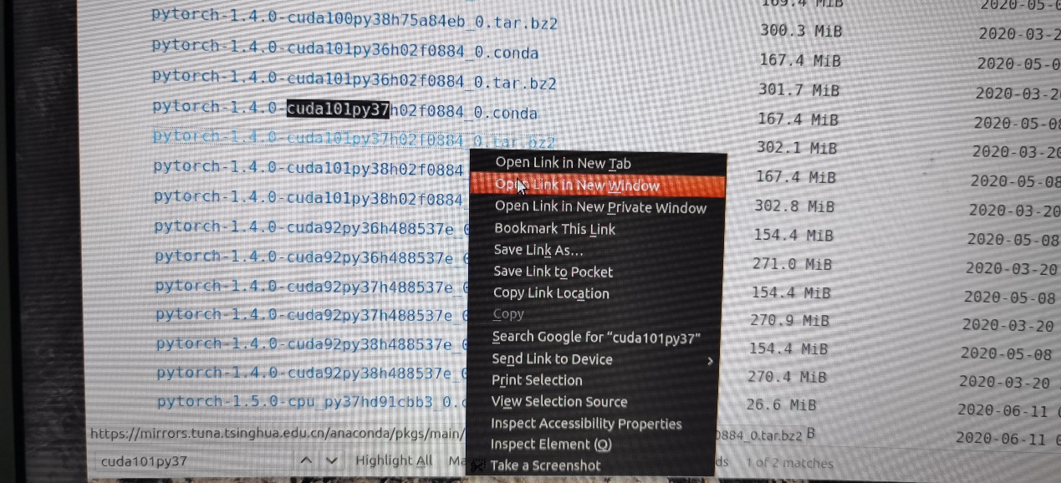

最后目录内如图所示有4个文件

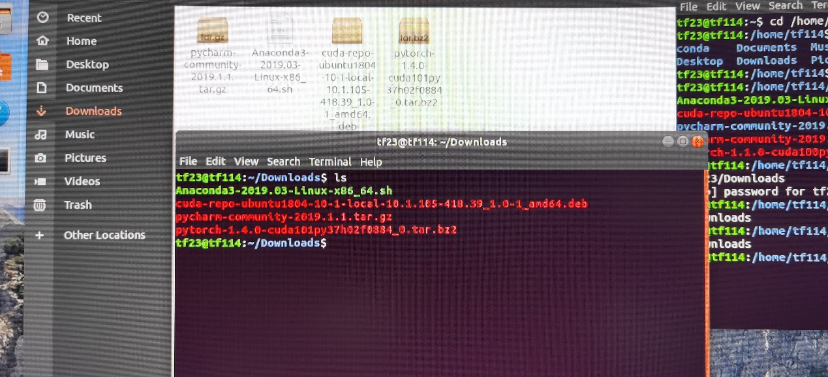

根据CUDA10.1官方安装指示，执行第一句

sudo dpkg -i cuda-repo-ubuntu1804-10-1-local-10.1.105-418.39_1.0-1_amd64.deb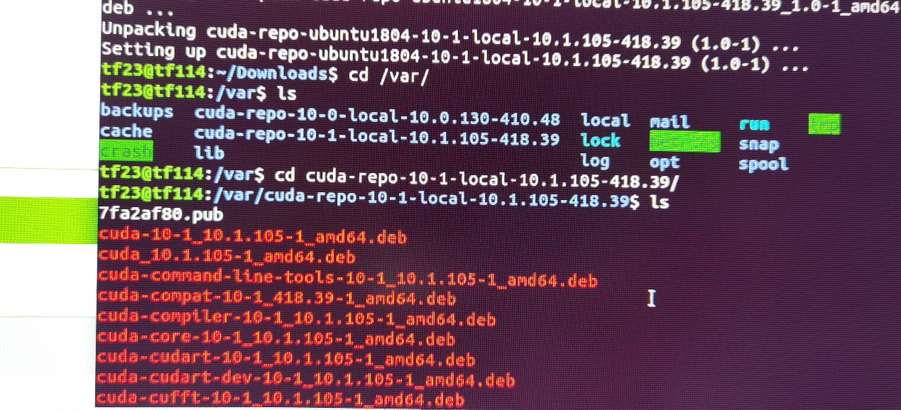

注意此时并不会像上面一样，提示第二句配置key的内容，因为系统中已经有一个cuda了，因此需要我们自己进入/var下CUDA10.1的文件夹内，输入ls查看.pub文件，然后输入sudo apt-key add 7fa2af80.pub。尽量用TAB补全，不要手抄，容易敲错

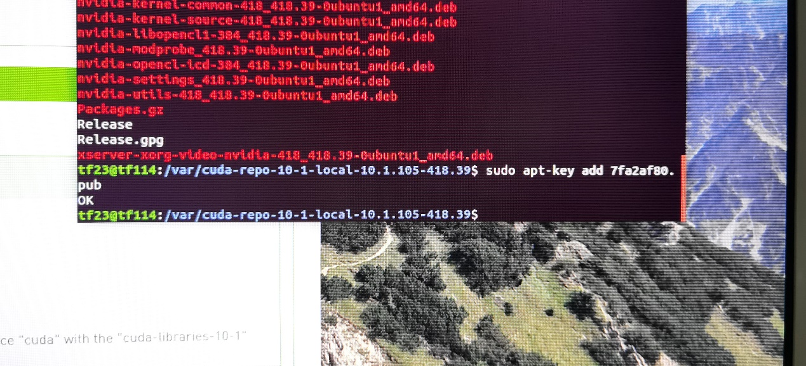

输入sudo apt-get update

Sudo apt upgrade

Sudo apt-get install cuda等待安装完成。

重启电脑输入nvidia-smi可以看到CUDA版本变为10.1了

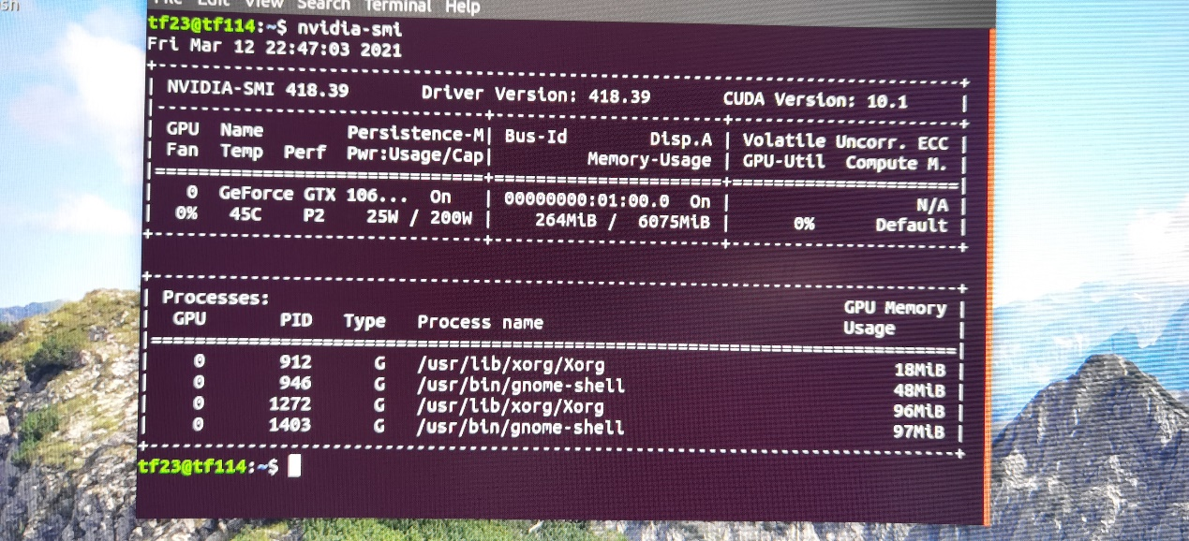

此时显卡驱动比上次的高，不过不用担心CUDA要求的显卡驱动都是XX以上版本，因此10.0要求的410在418环境下依旧可以满足。

依据上面的步骤安装Anaconda

安装Pytorch

安装tensorflow时将版本写为2.3.0即可，无需写GPU

安装完后按照上面的步骤测试tf版本以及gpu是否可用

分别执行sudo apt-get remove vim-common

sudo apt-get install vim

输入cd进入主目录后编辑.bashrc文件, sudo vim ~/.bashrc

在末尾追加 export PATH=”/usr/local/cuda-10.1/bin:$PATH”，然后保存退出，

然后输入source ~/.bashrc刷新，此时输入nvcc -V就可以查看CUDA版本。

解压Pycharm，按照上面的步骤配置一遍

输入代码后，测试成功。

